ЗАДАНИЕ №1. Исправьте все грамматические и пунктуационные ошибки текста при помощи «Правописания».

Что такое Интенет?
Придставьте сибе комнату, в каторой живет множество поуков, и кашдый из них плитет своу поутину. Паутин уже так много что все они переплитаются, и пауки могут без труда добратся по ним в любую точку комнаты. Вот примерно так и можно опесать Интернет - совакупность множества самыхразных кампьютеров и компьютерых ситей ахватывающих весь зимной шар. Как по телифону можно позванить в другой конец Земли и погаворить с чиловеком, у которого тожеесть телефон, так и с помощью Итернет можно, сидя за компютером, «поговорить» с другим компьютерами и их ползователями в любой точке планеты.
Интернет называют информационной супермагистралью.
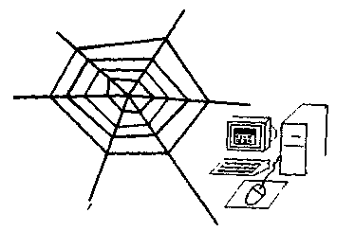
Что можна найти в Интернет?
Бесканечный поток инфомации на любую тему - от мидицины до науки и тесхники. Там можно обнаружить подробнейший материал обовсех видах искуства, масу полезнной инфармации для студентов и школников, сведения для тех, кто ищет работу, справки об отдыхе, развличениях, спорти и самых разных товарах. В Интернет можно отыскать различные справачники, словори, энцыклопедии и географичекие карты.

ЗАДАНИЕ №2. Исправьте все грамматические и пунктуационные ошибки текста при помощи «Правописания». Произведите замену во всем тексте слов – катер на лайнер, чел на человек, назад на вперёд.

Ночь, пасажирский катер посреди океана. окна кают темны, только сегнальные служебные огни мерцают от земли досамого неба. В тишене движится грузное коробельное телонадчерной водой.
Отворилась ДВерь, и на палубу, на узкую дарожку вышел чел. Оглянулся, звучно икнул, сам этому звуку испугавшись, и неуверенной походкой двинулся назад. Впереди однакохода не было. Чел двинулся обратно, но опять далеко не ушел, напоролся на загородку. Тагда он встал, удивленно озираясь в поиках выхода. Ни ка кого выхода небыло, вместо него было малинькое аконце за каторым сидел малаец в марской форми и с токим лицом что смотреть нанего не хотелось.
Чтобы невидеть молайца он подънял глаза кнебу и, завароженный, застыл. Там, высако над линией горезонта висела невиданая звезда. Из яркого еецентра исхадило несколко ослипительных зеленых лучей, медлинно кружащехся вакруг невидимой аси…

ЗАДАНИЕ №3. Сохранить файл под именем Ошибки_имя_фамилия

